MANUAL DO USUÁRIO
CONCEITOS E FUNCIONALIDADES
ATENDIMENTO DO SAC NA
CENTRAL DE DISTRIBUIÇÃO

CLIENTE: CONDOR SUPERMERCADOS
Curitiba / OUT-11


Sumário

Objetivo Geral .............................................................................. 03

Organograma .............................................................................. 04

Fluxograma .............................................................................. 05

Freqüência .............................................................................. 06

Responsabilidade .............................................................................. 07

Script Receptivo de Atendimento................................................................... 08

Atividades ............................................................................. 09

Procedimentos Sistêmicos............................................................................. 10

Anexo 1 ............................................................................. 11

- OBJETIVO GERAL
O objetivo deste manual é estabelecer o procedimento do SAC, para garantir o atendimento, em tempo e forma, das solicitações enviadas ao CD.

2. ORGANOGRAMA
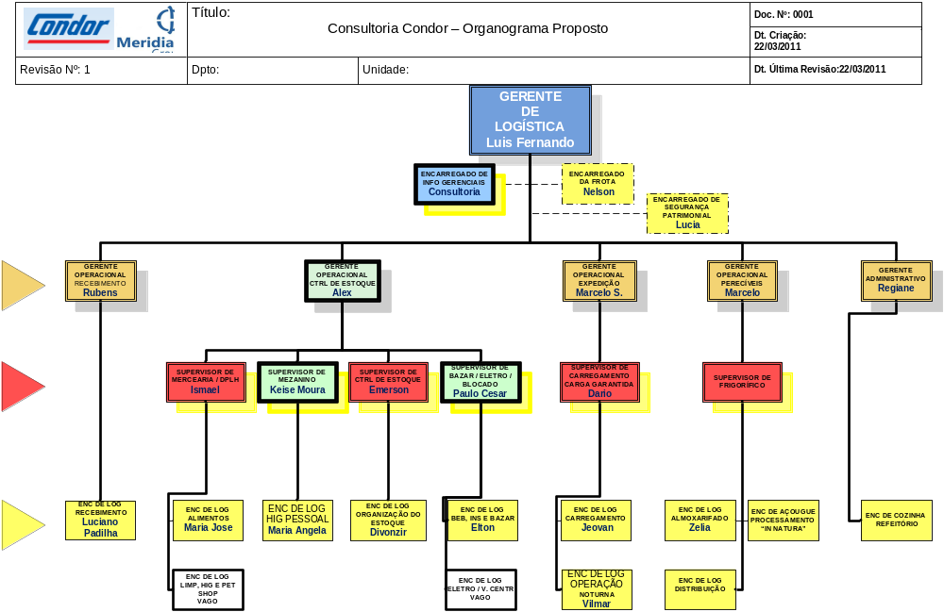

3. FLUXOGRAMA
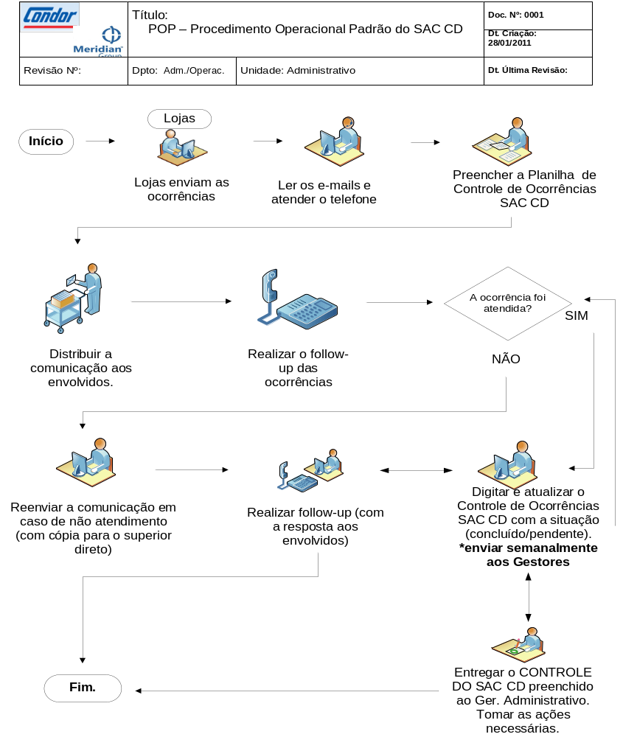

4. FREQÜÊNCIA

Diariamente

5. RESPONSABILIDADE

É de responsabilidade do Gerente do Administrativo garantir a eficiência no atendimento das ocorrências que forem comunicadas e enviadas ao SAC, dando as tratativas, resoluções e retorno das ocorrências.

6. SCRIPT RECEPTIVO DE ATENDIMENTO

“Script” em português significa roteiro, que deve servir como base para a comunicação com o cliente interno ou externo.

1 – Bom dia, boa tarde com quem eu falo, por favor?
Meu nome é __________ eu sou da empresa Condor Supermercados.

- PROBLEMAS DE ENTREGA: Nossa empresa tem investido muito em tecnologia e logística para que nosso cliente fique satisfeito com a nossa entrega e hoje temos o menor prazo de entrega com maior qualidade. Os produtos são entregues lacrados com total segurança dentro das caixas direto nas mãos do cliente.
- PROBLEMAS COM SAC (serviço de atendimento ao cliente) OU EXPEDIÇÃO OU FINANCEIRO: Vou verificar o que aconteceu, irei resolver o seu problema para que a sua empresa volte a ser parceira do Condor.

Ter boa comunicação – ao contrário do que se pensa comunicar-se bem está mais atrelado a saber ouvir e saber fazer boas perguntas, do que saber falar. Como um médico quando entrevista um paciente, o vendedor deve ouvir seu cliente e perguntar sobre a situação vivenciada por ele, antes de prescrever qualquer solução, ou seja, falar de seus produtos e serviços.
Sempre fale e use palavras positivas, sim, com certeza, melhor...
EVITE A PALAVRA NÃO.
Não quero, não posso. Eu entendo... NÃO É A PRIMEIRA PALAVRA QUE O CLIENTE IRA DIZER.

O SCRIPT não deve ter como objetivo “robotizar” a ligação, mas sim homogeneizar as informações.
7. ATIVIDADES

7.1 – Lojas enviam as ocorrências para o CD.
7.2 – Iniciar as atividades ás 8h00min.
7.3 – Verificar a caixa de entrada do e-mail sac.cd@condor.com.br e tomar conhecimentos dos temas e ocorrências. Paralelamente, iniciar o atendimento por telefone.
7.4 – Preencher corretamente o Controle do SAC, tendo um cuidado para a atribuição da ocorrência para atribuição da ocorrência para loja e assunto.
7.5 – Realizar a distribuição das comunicações á área e/ou pessoa que deverá efetuar o seguimento á ocorrência.
7.6 – Realizar o follow-up de cada uma das ocorrências.
7.7 – Caso não exista uma solução aplicada em 24h ou 48h (dependendo da complexidade e envolvimento com as outras áreas), reenviar a comunicação com cópia para o supervisor direto do primeiro destinatário.
7.8 – Realizar novo follow-up, com as soluções e respostas, e enviar e-mail para todos os envolvidos.
7.9 – Enviar toda segunda-feira um relatório semanal, o Controle das ocorrências do SAC, ao Gerente de Logística.

8. PROCEDIMENTOS SISTÊMICOS

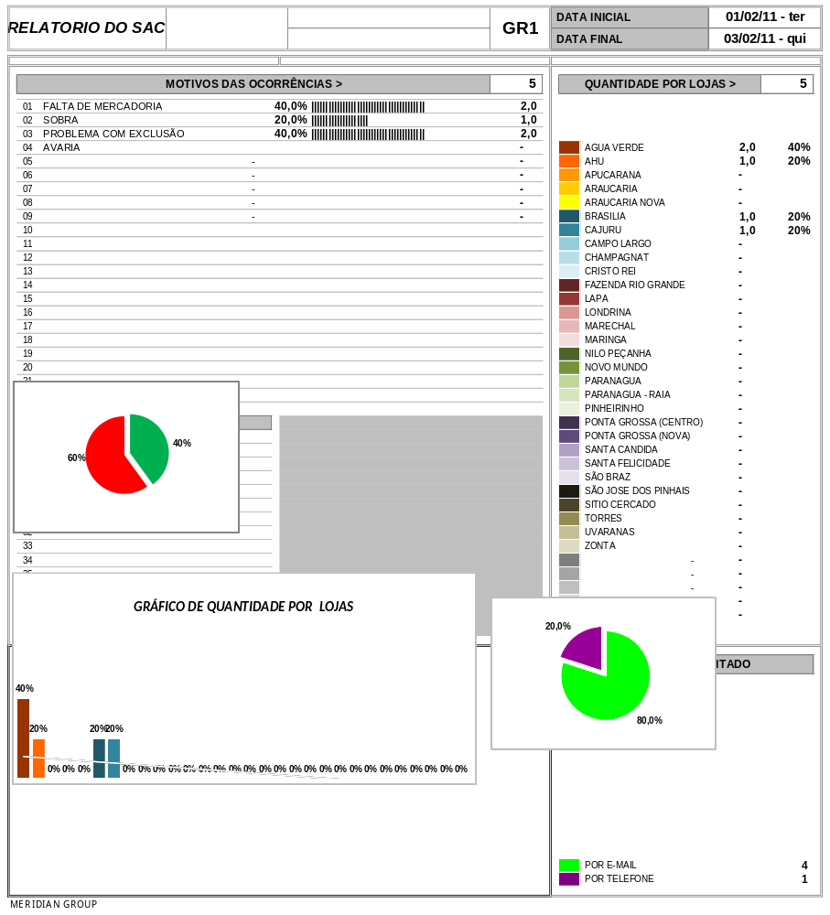
9. ANEXO 1

